PRESENTATION DE L’USAC SMBB
L’USAC SOMAIN MARCHIENNES BASKET BALL s’emploie à être une école sportive où se côtoient le plaisir de la pratique d’un sport collectif, le basket, l’apprentissage du fair-play et la joie de la réussite en compétition et en groupe. Chacun a le droit de pratiquer le sport qu’il aime !

TARIFS ET REGLEMENT

TARIFS
 | Atelier Parents/enfants  2013 et 2014 | 2012 U7 | 2011 U8  2010 U9 | 2009 U10  2008 U11 | 2007 U12  2006 U13 | 2005 U14  2004 U15 | 2003 U16  2002 U17 | Avant 1998 Sénior | Loisir | Bénévole  Bienfaiteur
Tarif Plein | 50+30 | 60 | 65 | 70 | 85 | 90 | 95 | 110 | 50 | 30
Dossier rendu avant le 30/07/2017 |  | 50 | 55 | 60 | 75 | 80 | 85 | 100 | 40 | 30
Une réduction de 5 € par membre est réalisée pour toutes inscriptions multiples (soit 10€ pour 2 inscriptions, 15€ pour 3 etc..) sauf atelier parent/enfant. L’âge se compte au 1er janvier de l’année en cours. (Exemple : U8 enfant né en 2010)

Liste des HORAIRES ACTUELS (Salle Léo Lagrange de Somain et Michel Bernard de Marchiennes)
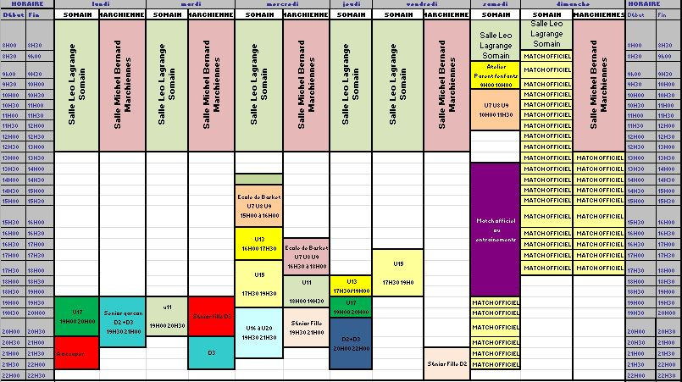
Les horaires sont susceptibles de subir des évolutions en fonction des inscriptions à la rentrée voir en cours de saisons.

REGLEMENT
Chaque membre de l’USAC SMBB accepte de fait le règlement intérieur de la structure et se doit de l’appliquer et de le respecter.

PIECES A RETOURNER
2 photos, 3 enveloppes timbrées au tarif en vigueur (vierges d'adresse), photocopie de la carte d’Identité Nationale, le dossier ci-joint dûment rempli (fiche d’adhésion et demande de licence) et le chèque d’adhésion.
L’assurance option A (demande de licence) est obligatoire, son montant est pris en charge par le club. Toute valeur supérieure sera en supplément du coût d’inscription.

Pour les joueurs, les entraîneurs, les parents de l’atelier Parents/enfants : un certificat médical permettant la pratique du Basket Ball (sur la demande de licence, ou sur un document séparé)
Pour les Seniors, juniors et Cadets: 2 chèques de caution d’un montant de 15€ et 30€ encaissés en cas d’amende imputable au joueur, 3 chèques de caution de 50€ en cas de mutation
ADHERENT MINEUR/MAJEUR(*)

PHOTO

INFORMATIONS DE CORRESPONDANCE

NOM : PRENOM :
ADRESSE :

CODE POSTAL : VILLE :
TELEPHONE FIXE : TELEPHONE PORTABLE :
ADRESSE EMAIL : ___
INFORMATIONS PERSONNELLES DE L’ADHERENT

DATE DE NAISSANCE : / / SEXE :
CHEMINOT / FILS DE CHEMINOT : OUI / NON (*) N° d’AGENT :_______________
Je soussigné M/Mme ___________________________________________________________
représentant légal de l’enfant(*)____________________________________________________
demeurant à : _________________________________________________________________
Déclare avoir pris connaissance et accepter le règlement intérieur de l’association sportive USAC SOMAIN BASKET.
Signature

AUTORISATION DROIT À L’IMAGE
Dans le cadre de notre association, des photos ou vidéos de vous ou votre enfant peuvent être utilisées en vue de promouvoir nos activités sportives. Nous sollicitons donc votre autorisation.

Je soussigné(e) ……………………………………………………………………………. ,

Agissant en qualité de ………………….………………….………………….………………….

- Autorise l’USAC SMBB à utiliser l’image de mon enfant et/ou mon image* pour promouvoir ses activités dans le cadre de ses locaux.
- Autorise l’USAC SMBB à utiliser l’image de mon enfant et/ou mon image* en dehors de ses locaux, soit :
  - Sur le blog/le site du club
  - Sur des CD roms ou DVD de compétitions/de rencontres /d’évènements sportifs,
  - Sur des journaux, prospectus, flyers ayant pour but de promouvoir le club.
  - Sur les réseaux d’informations utilisés par le club
A …………………………. le ……………………
Signature

* Rayer la mention inutile

